О проведении семинара – практикума

«Эффективный тайм- менеджмент»

от 02.11.2023г.

*Составила:*

*Бальцер О.М.., руководитель ГМО*

2 ноября 2023г. на базе ИМЦ УО г. Орска был проведен тренинг «Эффективный тайм- менеджмент» для заместителей директора со стажем работы до 5 лет включительно.

Присутствовало: 18 заместителей директора ОО № 1, 2, 5, 6, 11, 15, 17, 23, 24, 26, 29, 31, 32, 37, 50, 53, 63, 88, лицей №1, гимназии № 1, 2.

Отсутствовали: СОШ 8 .

Цель: овладеть современными методами и приемами планирования времени, постановки целей и эффективного взаимодействия членов проектной команды.

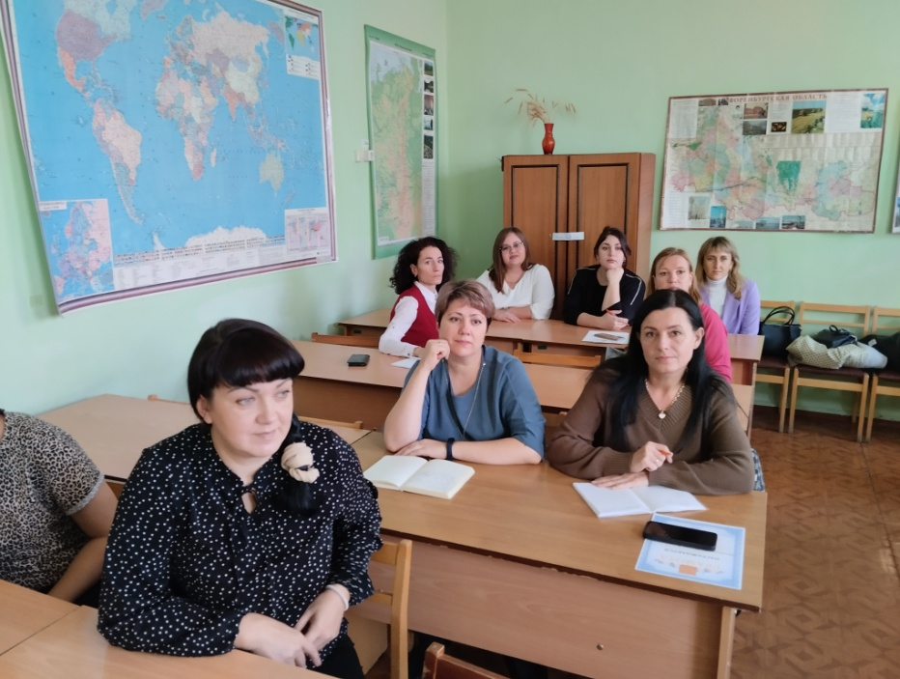Семинар-практикум проводили педагоги - психологи МАУДО «ЦРТДЮ «Созвездие» г. Орска».

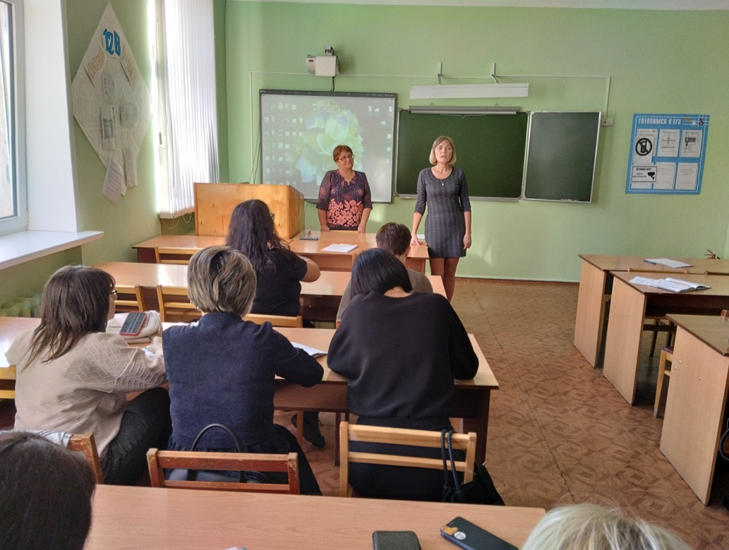Н**а** семинаре-практикуме было рассмотрено такое явление как прокрастинация, изучен механизм его возникновения, причины и практические приемы по преодолению данной проблемы. Педагоги работали в группах.   
 По отзывам участников, данный семинар-практикум помог им актуализировать имеющиеся знания, утвердиться в правильности своих позиций, а также выйти за рамки работы, отдохнуть, познакомиться с молодыми специалистами, только вступившими в должность.

